Za krásným výhledem na Babí lom

Za krásným výhledem na Babí lom 1
Mapa trasy 2
Výškový profil trasy 3
Statistika trasy 3
Významná místa trasy 3
Popis trasy 3
Užitečné internetové stránky 4
Fotogalerie 5

Mapa trasy
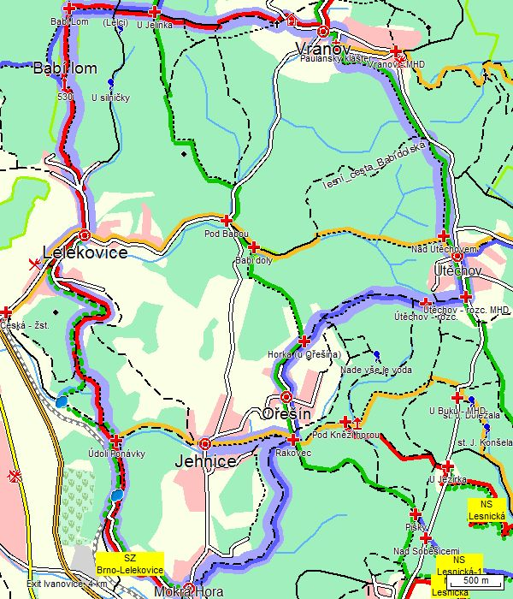

Mapa blízkého okolí výletu s barevně vyznačenými turistickými trasami, které danou oblastí procházejí. Trasa výletu je vyznačena tučnou světlemodrou čarou.

Výškový profil trasy
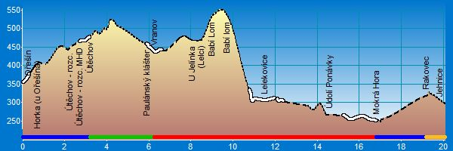

Statistika trasy

Délka trasy 20.1 km
Úseky cesty typu „Pěší“ 7.5 km (37 %)
Úseky cesty typu „Lesní/polní“ 6.28 km (31 %)
Úseky cesty typu „Vozová“ 1.6 km (8 %)
Úseky cesty typu „Silnice III.třídy/MK“ 4.72 km (24 %)
Stoupání v úsecích 8.98 km (45 %)
Klesání v úsecích 10.52 km (52 %)
Maximální výška 535 m n.m. („Babí Lom“)
Minimální výška 250 m n.m. („Mokrá Hora“)
Převýšení 285 m
Celkem nastoupáno výškových metrů 410 m (sklon 4.6 %)
Celkem sjeto výškových metrů 468 m (sklon 4.4 %)
Maximální sklon do kopce 16 % (v úseku 150 m, Nad Útěchovem -> ) Maximální sklon z kopce 18.9 % (v úseku 1100 m, Babí lom -> )

Významná místa trasy

Ořešín | Horka (u Ořešína) | Útěchov - rozc. | Útěchov - rozc. MHD | Útěchov | Nad Útěchovem | Paulánský klášter | Vranov | U Jelínka | (Lelci) | Babí Lom | Babí lom | Lelekovice | Údolí Ponávky | Mokrá Hora | Rakovec | Jehnice

Popis trasy

Výchozí bod výletu „Za krásným výhledem na Babí lom“ je Ořešín, kam se dostaneme autobusem MHD. Krátkým stoupáním po modré turistické značce, kterou najdeme v blízkosti zastávky autobusu, dojdeme k rozcestníku Horka (obr. 1) do výšky 406 m.n.m., odkud je krásný rozhled do okolí (obr. 2). Cestou míjíme pěkná posezení pro seniory a místa, sloužící k rekreaci a sportovnímu vyžití dětí a mládeže. Procházíme kolem koňské farmy, lesní cesta nás dovede až k Útěchovu. Ve svých počátcích měl Útěchov funkci zemědělského sídla. Od 1.7.1980 byl Útěchov u Brna, původní historická obec, připojena k Brnu, jako městský obvod Brno V. Útěchov je obklopen lesy a vzhledem k relativně čistému životnímu prostředí je vyhledávaným místem k relaxaci a turistice.
Útěchovem projdeme po hlavní silnici a napojíme se na pěšinu se zelenou turistickou značkou, která nás dovede mírně zvlněným terénem až k chrámu Narození P. Marie (obr. 3) ve Vranově. Vesnička vznikla přibližně ve 14. stol. jako jedna ze součástí panství hradu Ronova. Podle legendy zde Vilém, moravský zemský maršál, z vděčnosti za zázračné uzdravení postavil kostel. V letech 1617 – 33 byl místo původního dřevěného kostela Matky Boží z roku 1240 postaven kostel Narození Panny Marie, který nechal zbudovat Maxmilián z Lichtenštejna. V podzemí chrámu se nachází krypta rodu Lichtenštejnů a vedle chrámu byl vystavěn klášter paulánů. V roce 1784, v době josefínských reforem, byl klášter zrušen a zčásti zbořen. Po jeho obnově se stal sídlem farního úřadu. V roce 1992 se sem navrátil rod paulánů a v současnosti zde řád Nejmenších bratří sv. Františka z Pauly buduje rozsáhlý objekt pro poutníky a kněze - „Mezinárodní duchovní centrum“. Nezaměnitelnou atmosféru získává kostel v období vánoc. Od roku 1970 jsou zde vystavovány Vranovské jesličky od akademického sochaře F. Bartoše s mechanikou od P. Vošahlíka. Od roku 1977 je atmosféra vánoc umocněna hraním koled z hudebního automatu. Vranov je již od 15. století známým poutním místem
Ve Vranově se napojíme na červenou značku a kolem penzionu Na gruntě pokračujeme dále vozovou cestou k rozcestníku U Jelínka (obr. 4). Odtud nás lesní cesta dovede až k místu zvanému „Lelkovadlo“ (obr. 5), opředené lidovou pověrou a vyzývající k zastavení a zamyšlení (obr. 6). Po krátkém odpočinku vede cesta dál náročným stoupáním až na překrásný skalnatý hřeben Babí lom (obr. 7) o rozloze 23,1 ha, chráněnou přírodní rezervaci. Na jeho nejvyšším bodě, ve výšce 562 m.n.m., se nachází kamenná rozhledna (obr. 8) s okrouhlou věží vysokou patnáct metrů. Rozhledna vyrostla v roce 1961 na místě původní dřevěné rozhledny. Za mimořádně příznivých podmínek dobrého počasí můžeme dohlédnout až k 200 kilometrů vzdáleným Alpám. Pěkný je i výhled na celé Brno. Na „Bábu“, jak se Babímu lomu důvěrně říkalo, rád chodíval básník Stanislav Kostka Neuman a se svými kamarády sem často zavítal i Petr Bezruč.
Od rozhledny sestoupíme po strmé kamenité cestě až do Lelekovic. Vesnice Lelekovice leží v údolí potoka Ponávky pod kopcem Babí lom. Dominantou obce je filiální kostel sv. Filipa a Jakuba. U kostela dříve stávala tvrz a ve vykopávkách zde byly nalezeny střepy středověké keramiky z 15. stol.
Pokračujeme po červené po místní komunikaci, která za obcí přechází v lesní cestu, scházející do údolí. Po krátkém stoupání po svazích Strážné trasa opět klesá do malebného údolí Ponávky. Krátkým úsekem po silnici a červené značce dojdeme do Mokré Hory, kterou projdeme a přechodem na modrou turistickou značku dorazíme až na rozcestník Rakovec. Ves Mokrá Hora byla založena ve druhé polovině 18. století na původním katastru Jehnice. Byla nazvána podle sousední hory, na níž stávala kaple. Do konce 2. světové války fungoval na severu Mokré Hory vodní mlýn, známý jako Vránův mlýn.
Od rozcestníku Rakovec vede trasa po žluté turistické značce do brněnské městské části Jehnice, konečného bodu tohoto výletu, odkud se autobusem městské hromadné dopravy dostaneme zpět do Brna - Králova Pole.

Užitečné internetové stránky

http://www.brno-oresin.cz - internetové stránky městské části Ořešín
http://www.brno-utechov.cz - internetové stránky městské části Útěchov
http://www.vranov.cz/ - internetové stránky obce Vranov
http://www.kostel-vranov.isidorus.net - internetové stránky Dějiny poutního místa Vranov u Brna
http://www.rozhlednyunas.cz/rozhledny/babi-lom-u-lelekovic/ - internetové stránky Rozhlednyunas.cz (rozhledna Babí lom)
http://www.lelekovice.cz - internetové stránky obce Lelekovice
http://www.brno-jehnice.cz/ - internetové stránky obce Jehnice
http://www.idsjmk.cz/ -internetové stránky Integrovaného dopravního systému

Fotogalerie
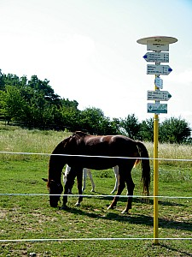  01 rozcestník Horka | 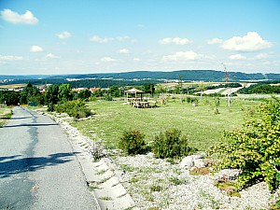  02 okolí Ořešína
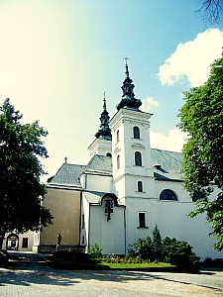  03 chrám Narození P. Marie | 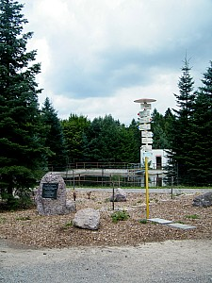  04 U Jelínka
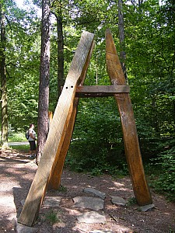  05 lelkovadlo | 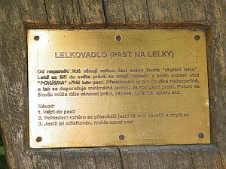  06 past na lelky
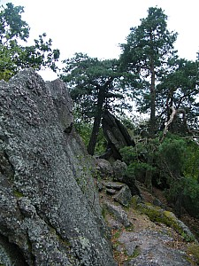  07 hřeben Babího lomu | 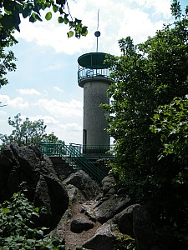  08 rozhledna
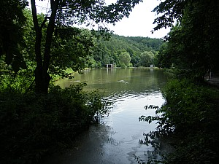
09 údolí Ponávky

